Упражнение 1.3. Какви са предимствата на всяка от различните жилищни варианти?

Обучителят ще подкрепи СХИУ, за да им помогне да свържат жилищните възможности, които познават, с аспекти от Модела за Качество на живота.

Например:

В кой жилищен вариант смятате, че ще имате повече лично пространство?

1  Лично пространство | 2  Приятели | 3  Семейство | 4  Грижа | 5  Дейности на открито
 |  | 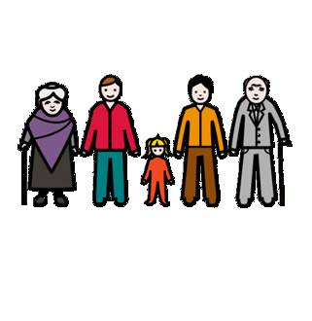 |  | 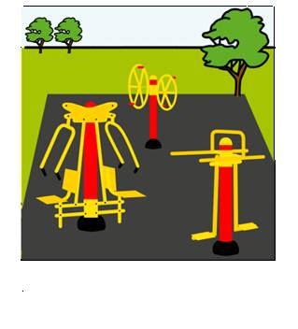

A  Дом за възрастни хора | Б  Защитено жилище за хора с увреждания | В  Собствено жилище
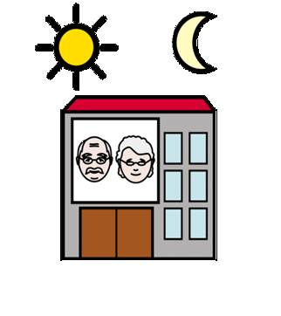 |  | 